ДОКЛАД

Тема:Файлови системи

1.Монтиране на файлови системи ( mount ):

* Mount има множество опции, по-важните от които са:

-a – монтира всички файлови системи описани във файла /etc/fstab;

-n – монтира дадено устройство без да прави запис във файла /etc/mtab. Тази опция е полезна когато файла mtab се намира на файлова система, която е само за четене;

-r – монтира файловата система само за четене. Синоним на тази опция е -o ro;

-w – монтира файловата система за четене и писане. Синоним на тази опция е -o rw;

-t – тип на файловата система, която се монтира. По-важните от тях са ntfs, vfat, raiserfs, msdos, ext2, ext3 и iso9660. По принцип ядрото, в повечето случаи, само установява правилно типа на файловата система, но в понякога се налага нейното ръчно задаване. За да може да се монтира даден тип файлова система, трябва ядрото да е компилирано с поддръжка за нея.;

-о – задава множество опции на командата mount. Тези опции са различни за разлините файлови системи. Освен това някои от тях имат смисъл само ако са описани във файла fstab;

defaults – задава опциите по подразбиране, а именно rw, suid, exec, auto, nouser и async;

async – задава асинхронен режим на работа на файловата система;

auto – файловата система може да бъде монтирана чрез ключа –a;

exec – позволява изпълнението на файлове от тази файлова система;

ro – монтира файловата система само за четене;

rw – монтира файловата система за четене и писане;

suid – позволява флаговете SUID и GUID да имат ефект за дадената файлова система;

user – позволява на обикновения потребител да монтира файловата система. Името на потребителя монтирал файловата система се записва във файла mtab, така че той да може после да я демонтира;

users – позволява на всички потребители да монтират и демонтират дадената файлова система;

* Примери:

#mount /dev/hda1 /mnt/hda – монтира /dev/hda1 в директорията /mnt/hda, която трябва предварително да е създадена с mkdir

#mount -t ntfs /dev/hda3 /mnt/hda3 – монтира /dev/hda3 в директорията /mnt/hda3, като задава и типа на файловта система

#mount /dev/hda1 /mnt/hda1 -o ro – монтира файловата система в режим само за четене

или

# mount -r /dev/hda1 /mnt/hda1

#umount /mnt/hda1 – демонтира файловата система прикачена към директорията /mnt/hda1

* Командата mount може да се използва и за монтиране на дискета, CD-ROM или хард диск. Файл с разширение iso се монтира по следният начин:

#mount /home/red/netinstall.iso /mnt/iso -o loop

* След тази команда ще можем да разгледаме съдържанието на iso файла.

2. Създаване и форматиране на дял на твърдия диск:

* За да създадете дял или том (двата термина често се използват като взаимозаменяеми) на твърд диск, трябва да сте влезли като администратор и да има незаделено пространство на диска или свободно място в разширен дял на твърдия диск.
* Ако няма незаделено пространство на диска, можете да създадете такова, като свиете съществуващ дял, изтриете дял или използвате програма за разделяне от друг производител.

3.MBR конфигурация:

Mbr е традиционен начин за съхраняване на информация на твърдия ви диск, заедно с някои кодове за зареждане. Това означава, че таблицата се съдържа в MBR, която се съхранява в сектор 1: цилиндър 0 /глава 0 /сектор 1 или, алтернативно, LBA 0. Персоналните компютри все още използват този стартиращ стандартен диск с информация за дяловете в него. Традиционните таблици на дяловете в MBR в съвременния свят са технически остарели, защото 32-битовата LBA структура на полето започва да "препълва" при работа с 2 TB устройства. Една от възможните заместители е GPT.

4. Основни команди за работа с файлове:

* За създаване на нов документ се избира FILE, NEW.
* Отваря се нова бланка като програма та прави необходимото за създаване на нов файл като му определя служебно име и папка в която да се съхрани по подразбиране.

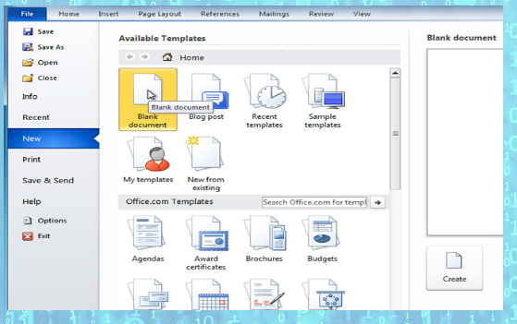

* Първото нещо е да смените това име с такова което да подсказва за съдържанието на документа и във вашата папка. След въвеждане трябва да го запазим.

1) ЗАПИСВАНЕ:

ЗАПИСВАНЕТО става с FILE, SAVE AS като му поставяме ново име.

Избираме устройство или папка в която да се съхрани документа в поле SAVE IN и му се дава име в FILE NAME .

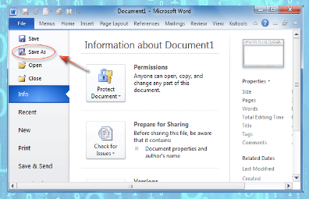

Накрая натискаме бутона SAVE или ENTER .

2) ОТВАРЯНЕ:

ОТВАРЯНЕТО следващия път става с FILE OPEN като в кутията LOOK IN посочваме папката където е съхранен документа.

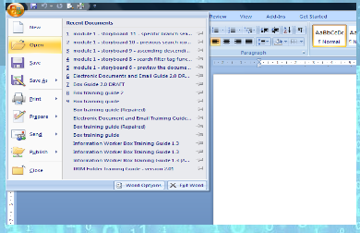

С мишката може да изберем желания документ и бутона OPEN .

Кои документи ще се показват в текущата кутия с файловете на папката зависи от 3 полета:

* ILES OF TYPE за разширенията на файла;
* TET OR PROPERTIES за съдържание и свойства;
* LAST MODIFY за последната промяна;

3) ТЪРСЕНЕ:

Допълнително търсене в няколко параграфа можем да направим в ADVANCED

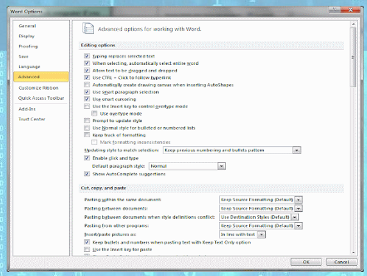

С иконите може да показваме параметрите на списъка с файлове по различен начин на детайлност,

направо да създадем нова папка, да покажем свойства на файл, да го отворим само за четене или отворим и копираме COMMANDS AND SETTINGS , да видим съдържанието без да отваряме документа PREVIEW.

Източници:

<http://myfreesoft.net/forum/viewtopic.php?t=83&highlight=mount>

<https://support.microsoft.com/bg-bg/windows/%D1%81%D1%8A%D0%B7%D0%B4%D0%B0%D0%B2%D0%B0%D0%BD%D0%B5-%D0%B8-%D1%84%D0%BE%D1%80%D0%BC%D0%B0%D1%82%D0%B8%D1%80%D0%B0%D0%BD%D0%B5-%D0%BD%D0%B0-%D0%B4%D1%8F%D0%BB-%D0%BD%D0%B0-%D1%82%D0%B2%D1%8A%D1%80%D0%B4%D0%B8%D1%8F-%D0%B4%D0%B8%D1%81%D0%BA-bbb8e185-1bda-ecd1-3465-c9728f7d7d2e>

<https://bg.flipperworld.org/pc/tablitsa-na-mbr-glavi-instalirane-i-konfigurirane-syveti-i-trikove>

<http://msword.free.bg/1.html>

Изготвил: Валентин Кьосев 11 ,,а“ клас